

CGI Logo 2012.emfEN tagline.emf

|  |
| --- |
| Liikenne- ja viestintöministeriön Big Data- strategian lausunto |
| **CGI** |

|  |  |  |  |  |
| --- | --- | --- | --- | --- |
|  |  | 18.6.2014 |  |  |

|  |
| --- |
|  |

**CGI:n lausunto Liikenne- ja viestintöministeriön Big Data- strategian luonnokseen**

Kiitämme mahdollisuudesta käydä läpi LVM:n Big Data-strategian luonnosta ja lähettää lausuntomme huomioitavaksi varsinaisen strategian laadinnassa ja toimenpiteiden käynnistämisessä.

Mielestämme on erittäin huomionarvoista, että LVM on käynnistänyt Big Data-strategian laadinnan. Big data tulee olemaan oleellinen osa kaikkia toimialoja tulevaisuudessa. Tietojen analysointi ja niiden käyttäminen päätöksenteossa eri tasoilla vaikuttaa sekä julkishallinnon, yritysten että yksityisten kansalaisiin merkittävistä jatkossa.

CGI:lle Big Datan hyödyntäminen on yksi tärkeimpiä kasvualueita globaalisti ja haluamme olla eri maissa aktiivisia eri osapuolten kanssa yhteistyössä toimenpiteiden suunnittelussa, niiden toteutuksessa ja jalostamisessa käytännön ratkaisuiksi.

Kunnioittavasti,

Kari Natunen

Director, Business Intelligence and Information Management, CGI

# Yleisiä kommentteja

## Strategialuonnoksen positiivisia asioita

Strategialuonnoksessa on hyvin eritelty strategian taustaan vaikuttavat asiat. Big Data on alueena kohtuullisen uusi. Tämän vuoksi taustoittava materiaali on hyvä olla mukana strategiassa.

Mielestämme erinomaista oli ottaa mukaan Open Data ja jäsentää se osaksi Big Data-kokonaisuutta. Nämä asiat täydentävät hyvin toisiaan.

Samoin hyvä löydös osana kokonaisuutta on MyData-konseptin tuominen mukaan strategiaan. Yksilön henkilökohtaisten tietojen määrä lisääntyy jatkuvasti. Yleensä tässä huomioidaan vain terveyteen liittyvän datan kerääminen ja jalostaminen, mutta yksittäisillä henkilöillä on paljon muitakin tietolähteitä, jotka ovat heidän hallussaan myös datatuotannon osalta kuten esimerkiksi asunnot ja autot. Yksilöiden hallussa ja omistuksessa olevat tiedot ovat tärkeitä erityisesti yhteiskunnan ohjauksen kannalta ja on hyvä, että tämä alue tullaan huomioimaan strategiassa.

Julkisten palvelujen potentiaali on katettu varsin hyvin ja modernisti strategialuonnoksessa. Usein Big Data-selvityksissä pureudutaan yksityisen puolen ja erityisesti teollisuuden tarpeisiin. Tämä strategialuonnos on tietenkin lähtökohdiltaan erilainen ja sitä kautta tuo uutta tietoa keskusteluun Big datasta.

## Strategialuonnoksen puutteita

Kansallisessa tarkastelussa puuttui joitakin merkittäviä toimialoja, joilla on potentiaalia Big Data hyödyntämisessä. Tällaisia ovat esimerkiksi rahoitus-, pankki- ja vakuutussektori ja biotalous.

Äskettäin julkaistussa Eduskunnan tulevaisuusvaliokunnan julkaisussa (6/2013), on hyvin analysoitu eri innovaatioiden vaikutuksia arvonluontiverkkoihin ja sitä kautta toimialoihin. Yhtenä osa alueena julkaisussa on käsitelty Big Dataa ja avointa dataa, mutta vaikutuksia näihin tulee myös muista innovaatioista, jotka ovat nousemassa sellaiselle tasolle, jossa niitä voidaan alkaa toteuttamaan ja niihin varautumaan. Noiden ajatusten integrointi mukaan Big Data-strategiaan voisi olla hedelmällistä.

Strategialuonnoksessa ei ole huomioitu kansainvälisen ja globaalin Big Datan luomia liiketoimintamahdollisuuksia suomalaiselle yhteiskunnalle ja toisaalta täällä toimiville yrityksille. Big data on käytännössä maiden rajoista riippumatonta toimintaa eikä sijaintipaikalla on merkitystä.

Kansallisen strategian luomisen kannalta globaalin liiketoimintaympäristön tilannetta voisi strategialuonnoksessa käsitellä siltä osin kuin kansallisia tietoa välittyy globaaleihin tietovarantoihin. Näissä tapauksissa globaalien tietovarantojen operaattorit saavat siitä kilpailuetua.

Kohtuullisen vähälle tarkastelulle jää Big data kerääntyminen ja käyttö erilaisissa pilviympäristöissä.

# Kommentit toimenpiteisiin

**Datatietoisuus**

Mielestämme erillisten ”datalähettiläiden” ja ”datavastaavien” roolien tilalle voitaiisiin luoda malli, jossa niin tietohallinnosta, toiminnan kehittämisestä kuin myös organisaation johtokin saa omiin rooleihinsa sisäistetyn tietämyksen, jonka avulla he osaavat omissa rooleissaan hyödyntää täysimääräisesti Big Datan luomat mahdollisuudet.

**Koulutus ja tutkimus**

Tutkimuksessa ja koulutuksessa tulisi fokusoitua Big Datan hyödyntämisessä tarvittavaan tiedonhallinnan ja tiedon hyväksikäytön edellyttämiin huipputason menetelmä- ja algoritmiosaamisen kasvattamiseen Suomessa.

**Soveltava osaaminen**

Big Dataan liittyvä soveltavan osaamisen koulutus tulisi mielestämme toteuttaa opetus- ja koulutusohjelmien sisälle, ei erillisissä Big Data-osioissa. Perusasioiden koulutus voi olla erillisissä koulutuksissa, mutta varsin nopeasti tulisi saada Big Data integroitua osaksi koulutusta, yhtenä komponenttina varsinaisen asian mukana. Näin saadaan jo koulutuksen aikana osallistujien ajatusmaailmaan ja ratkaisuihin mukaan Big Data-ulottuvuus.

**Infrastruktuuri/Datan käytettävyys ja avoimuus**

Infrastruktuuriin, datan käytettävyyteen ja avoimuuten liittyvissä toimissa tulisi vielä selkeämmin painottaa Avoin data-ohjelman kautta syntyvän ympäristön ja kansallisen Big Data-ympäristön koordinoitua kansallista toteutusta.

**Yhteistyö ja datan vaihto**

Big Data Hub-mallia olisi edistettävä ja lisäksi panostettava ekosysteemin liiketoimintamallien kehittämiseen (eri roolit ja komponentit data broker, market place)

# CGI:n rooli Big Data strategian toteutuksessa

CGI on suuri kansainvälinen ja kansallinen toimija Business Intelligence ja Information management alueella, jossa Big data on yhtenä osa-alueena. Voimme olla mukana kaikessa tämän alueen kehittämistoiminnassa konseptien ja mallien luonnista, datakokonaisuuksien määrittelyyn, suunnitteluun ja toteutukseen liittyen koko elinkaaren aikana.

CGI pystyy globaalina IT-talona osallistumaan useisiin eri rooleihin Big Data-strategian toteutuksessa. Tuomme mielellämme toteuttamiamme globaaleja esimerkkicaseja eri foorumeille kertomaan kansainvälisistä toteutuksista. Pystymme olemaan mukana strategiaa toimeenpanevissa ohjausryhmissä ja tuomaan globaalin IT-yrityksen näkökulmaa mukaan keskusteluihin.

Pystymme kokemuksemme kautta osallistumaan kansallisten Big Data ekosysteemien kehittämiseen erityisesti niiden konseptoinnin ja määrittelyn osalta. Toimintamme kattaa myös infrastruktuuri-palveluja, jolloin pystymme toimimaan kansallisen Big Data ekosysteemin toteuttajana tai operoijana Big Data Hub-alueella.

CGI:n sovelluksilla tuotetuissa ja ylläpitämissä tietokannoissa ja tietovarannoista on merkittävä osa etenkin paikallishallinnon ja SoTe-palvelujen operatiivisessa ja hallinnossa syntyvistä tiedoista. Näistä CGI:n asiakkailla on mahdollista tuottaa anonymisointi/de-indifikointi/kryptausmenetelmillä dataa esimerkiksi Big Data Hub-ympäristöihin.

CGI on merkittävä toimija globaalisti myös Cybersecurity-alueella Tietoturvan kehittämiseen, hallintaan ja analysointiin liittyvät tiedot tulevat olemaan merkittävä osa Big Data-kokonaisuutta erityisesti kun Internet of Things-teemaan liittyvät asiat tulevat jatkossa lisäämään myös tietoturvauhkiin liittyviä haasteita. Tässä pystymme olemaan mukana kokemuksemme ja osaamisen kautta.

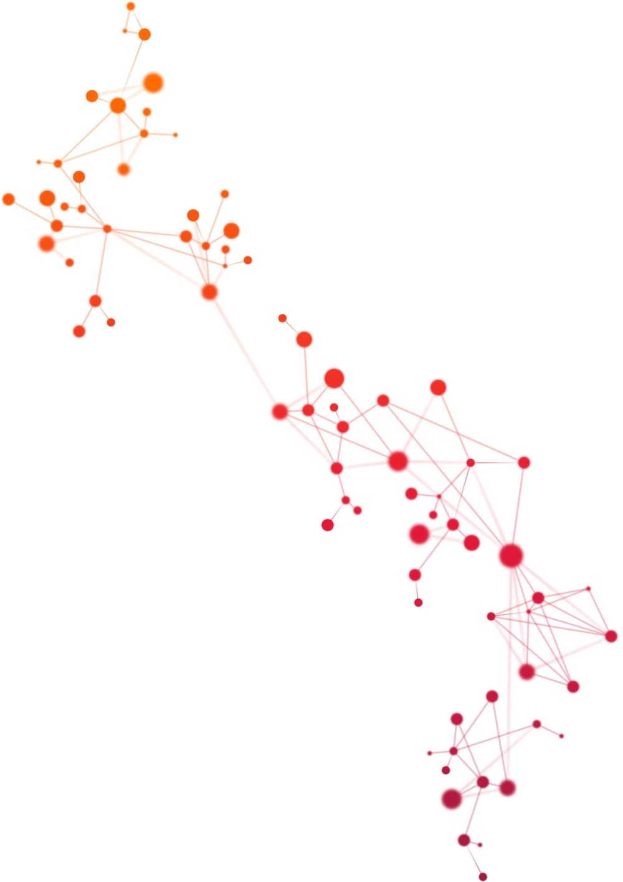CGI tarjoaa palveluja IT:n ja liiketoimintaprosessien kehittämisen tueksi. Konsultoimme asiakkaitamme liiketoiminnan kehittämisessä, integroimme tietojärjestelmiä ja olemme asiakkaidemme ulkoistuskumppani. Meitä on 69 000 asiantuntijaa yli 40 maassa. Asiakaskeskeinen toimintamallimme takaa sen, että asiakkaidemme käytössä on pysyvä, omistautunut ja joustava tiimi, joka vastaa toiminnasta paikallisesti, lähellä asiakasta. Lisätietoa www.cgi.fi

**Tekijänoikeusilmoitus:**

Tämä tarjous sisältää CGI:n omistamaa aineistoa, joka on luottamuksellista ja tekijänoikeudella suojattua. Tarjousta saa käyttää ainoastaan siihen tarkoitukseen johon CGI on tarjouksen laatinut. Tarjousta ei saa kopioida osaksikaan ilman CGI:n etukäteistä kirjallista suostumusta. Tarjouksessa mainitut kaikki nimet ja tavaramerkit kuuluvat, ellei toisin ole nimenomaisesti mainittu, CGI konserniin kuuluvalle yhtiölle tai kolmannelle osapuolelle, jolta CGI konserni on saanut käyttöoikeuden niihin.